2023年度四川省
攀枝花市西区经济和信息化局单位决算
目录

公开时间：2024年10月25日

第一部分 单位概况
一、主要职责................................................................................................3
二、机构设置................................................................................................3
第二部分 2023年度单位决算情况说明
一、收入支出决算总体情况说明...............................................................5
二、收入决算情况说明...............................................................................5
三、支出决算情况说明................................................................................6
四、财政拨款收入支出决算总体情况说明................................................6
五、一般公共预算财政拨款支出决算情况说明.......................................7
六、一般公共预算财政拨款基本支出决算情况说明...............................10
七、财政拨款“三公”经费支出决算情况说明.......................................10
八、政府性基金预算支出决算情况说明...................................................12
九、国有资本经营预算支出决算情况说明........................12
十、其他重要事项的情况说明 ................................12
第三部分 名词解释..............................................16
第四部分 附件..................................................21
第五部分 附表..................................................22
一、收入支出决算总表
二、收入决算表
三、支出决算表
四、财政拨款收入支出决算总表
五、财政拨款支出决算明细表
六、一般公共预算财政拨款支出决算表
七、一般公共预算财政拨款支出决算明细表
八、一般公共预算财政拨款基本支出决算明细表
九、一般公共预算财政拨款项目支出决算表
十、政府性基金预算财政拨款收入支出决算表
十一、国有资本经营预算财政拨款收入支出决算表
十二、国有资本经营预算财政拨款支出决算表
十三、财政拨款“三公”经费支出决算表
第一部分 单位概况

一、主要职责
区经济和信息化局主要职责，即贯彻实施国家、省、市、区有关工业经济、工业循环经济、信息化、无线电管理和行业范围内中小企业发展的法律、法规和方针政策；负责拟订新型工业化发展战略和重大政策，协调解决新型工业化进程中的重大问题，组织实施工业强区战略；监测、分析全区工业经济运行态势和质量，协调解决工业经济运行中的重大问题；负责全区企业技术改造推进工作；负责全区企业技术创新体系建设；负责全区工业和信息化领域的节能节水、清洁生产和资源节约与综合利用工作；负责推进企业信用制度建设；负责全区工业企业治乱减负工作；负责对全区工业行业（不包括煤炭、矿山）实施行业管理，指导工业、信息化和无线电领域的社会中介组织发展；统筹推进全区信息化工作，组织协调全区信息安全保障体系建设；负责研究制定并推动全区非公有制经济发展规划和政策措施；指导工业和信息化企业开展对外交流与合作、国际化经营、区外投资及兼并重组；执行全区无线电管理的具体办法；负责全区工业、信息化、无线电管理、工业循环经济等有关行政审批事项的初审、转报、审批；负责盐业行业管理和食盐专营管理工作；负责职责范围内的安全生产和职业健康、生态环境保护、审批服务便民化等工作；完成区委和区政府交办的其他任务。

二、机构设置
西区经济和信息化局下属二级预算单位2个，其中行政单位0个，参照公务员法管理的事业单位1个，其他事业单位1个。
纳入西区经济合作局2023年度部门决算编制范围的二级预算单位包括：

1.西区信息产业发展中心

2.西区企业服务中心

第二部分 2023年度单位决算情况说明

- 收入支出决算总体情况说明
2023年度收、支总计均为1049.93万元。与2022年度相比，收、支总计各增加258.45万元，增长25%。主要变动原因是项目经费增加。

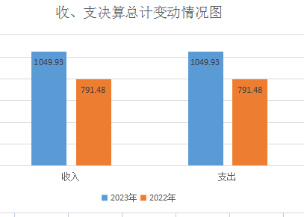
- 收入决算情况说明

2023年度本年收入合计896.4万元，其中：一般公共预算财政拨款收入864.65万元，占96%；政府性基金预算财政拨款收入31.75万元，占4%。

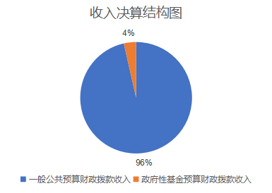
- 支出决算情况说明
2023年度本年支出合计1049.93万元，其中：基本支出365.89万元，占35%；项目支出684.04万元，占65%。

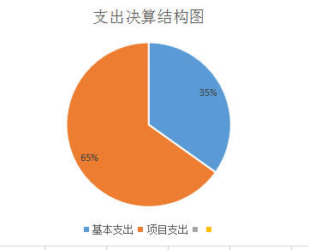

四、财政拨款收入支出决算总体情况说明
2023年度财政拨款收、支总计均为1049.93万元。与2022年度相比，收、支总计各增加258.45万元，增长25%。主要变动原因是项目经费增加。

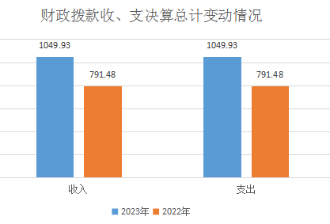

五、一般公共预算财政拨款支出决算情况说明

（一）一般公共预算财政拨款支出决算总体情况
2023年度一般公共预算财政拨款支出1009.9万元，占本年支出合计的96%。与2022年度相比，一般公共预算财政拨款支出增加307.79万元，增长44%。主要变动原因是项目经费增加。
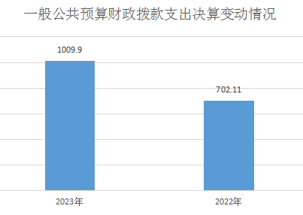

（二）一般公共预算财政拨款支出决算结构情况
2023年度一般公共预算财政拨款支出1009.9万元，主要用于以下方面:一般公共服务支出110万元，占11%；社会保障和就业支出42.47万元，占4%；卫生健康支出24.1万元，占3%；资源勘探工业信息等支出810.63万元，占80%；住房保障支出22.7万元，占2%。
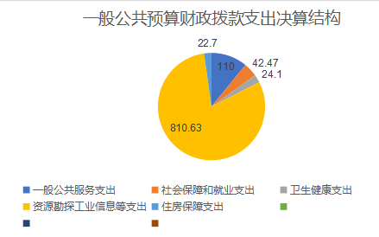

（三）一般公共预算财政拨款支出决算具体情况

2023年度一般公共预算支出决算数为1009.9万元，完成预算100%。其中：
1.一般公共服务支出（类）商贸事务（款）招商引资（项）: 支出决算为110万元，完成预算100%。
2.社会保障和就业支出（类）行政事业单位养老支出（款）行政单位离退休（项）: 支出决算为1.78万元，完成预算100%。
3.社会保障和就业支出（类）行政事业单位养老支出（款）机关事业单位基本养老保险缴费支出（项）: 支出决算为34.51万元，完成预算100%。
4.社会保障和就业支出（类）行政事业单位养老支出（款）机关事业单位职业年金缴费支出（项）: 支出决算为6.18万元，完成预算100%。
5.卫生健康支出（类）行政事业单位医疗（款）行政单位医疗（项）: 支出决算为5.22万元，完成预算100%。
6.卫生健康支出（类）行政事业单位医疗（款）事业单位医疗（项）:支出决算为9.54万元，完成预算100%。
7.卫生健康支出（类）行政事业单位医疗（款）公务员医疗补助（项）:支出决算为4.14万元，完成预算100%。
8.卫生健康支出（类）行政事业单位医疗（款）其他行政事业单位医疗支出（项）:支出决算为5.21万元，完成预算100%。
9.资源勘探工业信息等支出（类）资源勘探开发（款）行政运行（项）:支出决算为0.12万元，完成预算100%。
10.资源勘探工业信息等支出（类）制造业（款）其他制造业支出（项）:支出决算为436.76万元，完成预算100%。
11.资源勘探工业信息等支出（类）工业和信息产业监管（款）行政运行（项）:支出决算为105.82万元，完成预算100%。
12.资源勘探工业信息等支出（类）工业和信息产业监管（款）其他工业和信息产业监管支出（项）:支出决算为172.93万元，完成预算100%。
13.资源勘探工业信息等支出（类）支持中小企业发展和管理支出（款）中小企业发展专项（项）:支出决算为61万元，完成预算100%。
14.资源勘探工业信息等支出（类）支持中小企业发展和管理支出（款）其他支持中小企业发展和管理支出（项）:支出决算为34万元，完成预算100%。
15.住房保障支出（类）住房改革支出（款）住房公积金（项）:支出决算为22.69万元，完成预算100%。

六、一般公共预算财政拨款基本支出决算情况说明
2023年度一般公共预算财政拨款基本支出365.89万元，其中：
人员经费345.59万元，主要包括：基本工资、津贴补贴、奖金、绩效工资、机关事业单位基本养老保险缴费、职业年金缴费、职工基本医疗保险缴费、公务员医疗补助缴费、其他社会保障缴费、其他工资福利支出、生活补助、住房公积金。
公用经费20.3万元，主要包括：办公费、差旅费、公务接待费、工会经费、福利费、其他交通费、其他商品和服务支出。

七、财政拨款“三公”经费支出决算情况说明

（一）“三公”经费财政拨款支出决算总体情况说明
2023年度“三公”经费财政拨款支出决算为0.12万元，完成预算100%，与上年度持平。决算数与预算数持平。

（二）“三公”经费财政拨款支出决算具体情况说明
2023年度“三公”经费财政拨款支出决算中，因公出国（境）费支出决算0万元，占0%；公务用车购置及运行维护费支出决算0万元，占0%；公务接待费支出决算0.12万元，占100%。具体情况如下：

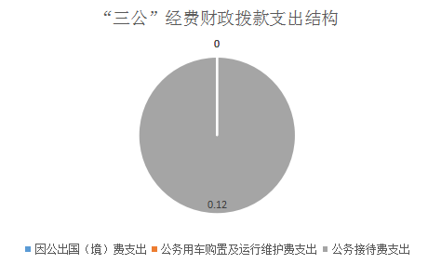
1.因公出国（境）经费支出0万元，完成预算0%。全年安排因公出国（境）团组0次，出国（境）0人。因公出国（境）支出决算与2022年持平。
开支内容包括：无。
2.公务用车购置及运行维护费支出0万元,完成预算0%。公务用车购置及运行维护费支出决算与2022年度持平。
其中：公务用车购置支出0万元。全年按规定更新购置公务用车0辆，其中：轿车0辆、金额0万元，越野车0辆、金额0万元，载客汽车0辆、金额0万元。截至2023年12月31日，单位共有公务用车0辆，其中：轿车0辆、越野车0辆、载客汽车0辆。
公务用车运行维护费支出0万元。
3.公务接待费支出0.12万元，完成预算100%。公务接待费支出决算与2022年度持平%。其中：
国内公务接待支出0.12万元，主要用于上级部门检查工作招待费。国内公务接待1批次，10人次（不包括陪同人员），共计支出0.12万元，具体内容包括：接待上级部门检查工作。
外事接待支出0万元。

八、政府性基金预算支出决算情况说明
2023年度政府性基金预算财政拨款支出*40.03万元。

- 国有资本经营预算支出决算情况说明
2023年度国有资本经营预算财政拨款支出0万元。

- 其他重要事项的情况说明

（一）机关运行经费支出情况
2023年度，西区经信局机关运行经费支出20.3万元，比2022年度增加0.5万元，增长3%。主要原因是支付了2022年度费用。

（二）政府采购支出情况
2023年度，西区经信局政府采购支出总额0.59万元，其中：政府采购货物支出0.59万元、政府采购工程支出0万元、政府采购服务支出0万元。主要用于值班所需物品。授予中小企业合同金额0万元，占政府采购支出总额的0%，其中：授予小微企业合同金额0万元，占政府采购支出总额的0%。

（三）国有资产占有使用情况
截至2023年12月31日，西区经信局共有车辆0辆，其中：主要领导干部用车0辆、机要通信用车0辆、应急保障用车0辆、其他用车0辆，。单价100万元以上设备（不含车辆）0台（套）。

（四）预算绩效管理情况

根据预算绩效管理要求，本部门在2023年度预算编制阶组织对参与四川省制造企业“制惠贷”融资试点工作经费、2021年第二批省级工业发展专项资金（攀枝花瑞峰水泥有限公司超低排放改造项目100万，西区打造5家示范企业50万）、省级财政重大项目招商引资激励奖补资金（城府旗正）项目等21个项目开展了预算事前绩效评估，对21个项目编制了绩效目标，预算执行过程中，选取21个项目开展绩效监控。
组织对2023年度一般公共预算、政府性基金预算全面开展绩效自评，形成西区经信局部门整体（含部门预算项目）绩效自评报告、参与四川省制造企业“制惠贷”融资试点工作经费、2021年第二批省级工业发展专项资金（攀枝花瑞峰水泥有限公司超低排放改造项目100万，西区打造5家示范企业50万）、省级财政重大项目招商引资激励奖补资金（城府旗正）等专项预算项目绩效自评报告，其中，西区经信局部门整体（含部门预算项目）绩效自评得分为100分，绩效自评综述：支出绩效总体良好，各项目标基本达到了相应时期执行进度，使财政收支预算执行都得到了良好的制度保障和实施效果；参与四川省制造企业“制惠贷”融资试点工作经费专项预算项目绩效自评得分为100分，绩效自评综述：在资金管理上，按照内部控制建设要求，制定了财务管理制度、资产管理制度等，在资金使用上，严格按照资金作用用途进行审核审批，项目管理规范有序; 2021年第二批省级工业发展专项资金（攀枝花瑞峰水泥有限公司超低排放改造项目100万，西区打造5家示范企业50万）专项预算项目绩效自评得分为100分，绩效自评综述：瑞峰水泥、重庆啤酒、攀煤联合焦化、泓岩科技、森田新能源等园区5户企业，打造园区企业形象提升工程，树立了企业环境形象标杆，进一步优化园区企业形象；攀西战略资源创新开发专项资金预算项目绩效自评得分为100分，绩效自评综述：攀钢集团聚钛公司高炉渣提钛工程项目（一期）成功建设完成，是全球第一条高炉渣提钛生产线；省级财政重大项目招商引资激励奖补资金（城府旗正）预算项目绩效自评得分为100分，绩效自评综述：兑现城府旗正招商引资优惠政策，激励企业推进项目正常运营，完善园区供气管网；新能源与智能汽车产业发展若干政策资金预算项目绩效自评得分为100分，绩效自评综述：四川能投攀枝花氢能有限公司2022年购买了5辆氢燃料电池汽车并在攀枝花市进行运营，进一步推动攀枝花市氢能产业高质量发展，加快打造全国新能源示范创建城市；2021年第二批工业发展应急资金（2021年火电企业丰存枯用电煤储存奖补资金--攀钢集团钒钛资源股份有限公司发电厂）预算项目绩效自评得分为100分，绩效自评综述：激励企业完成电煤保供任务，兑现完2021年火电企业丰存枯用电煤储存奖补资金-631万元；2022年省级工业发展资金预算项目绩效自评得分为100分，绩效自评综述：共涉及2022年省级相关资金10笔，有效为辖区企业争取项目资金，并按照相关要求及时拨付资金。
绩效自评报告详见附件。

- 名词解释

1.财政拨款收入：指单位从同级财政部门取得的财政预算资金。
2.事业收入：指事业单位开展专业业务活动及辅助活动取得的收入。
3.经营收入：指事业单位在专业业务活动及其辅助活动之外开展非独立核算经营活动取得的收入。
4.其他收入：指单位取得的除上述收入以外的各项收入。
5.使用非财政拨款结余（含专用结余）：指事业单位使用以前年度积累的非财政拨款结余弥补当年收支差额的金额。
6.年初结转和结余：指以前年度尚未完成、结转到本年按有关规定继续使用的资金。
7.结余分配：指事业单位按照会计制度规定缴纳的所得税、提取的专用结余以及转入非财政拨款结余的金额等。
8.年末结转和结余：指单位按有关规定结转到下年或以后年度继续使用的资金。
9.一般公共服务支出（类）商贸事务（款）招商引资（项）：指反映用于招商引资、优化经济环境等方面的支出。
10.社会保障和就业支出（类）行政事业单位养老支出（款）行政单位离退休（项）：指反映行政单位(包括实行公务员管理的事业单位)开支的离退休经费。
11.社会保障和就业支出（类）行政事业单位养老支出（款）机关事业单位基本养老保险缴费支出（项）：指机关事业单位实施养老保险制度有单位缴纳的基本养老保险费支出。
12.社会保障和就业支出（类）行政事业单位养老支出（款）机关事业单位职业年金缴费支出（项）：指反映机关事业单位实施养老保险制度由单位实际缴纳的职业年金支出。
13.健康支出支出（类）行政事业单位医疗支出（款） 行政单位医疗（项）：反映财政部门安排的行政单位（包括实行公务员管理的事业单位、下同）基本医疗保险缴费经费，未参加医疗保险的行政单位的公费医疗经费，按国家规定享受离休人员、红军老战士待遇人员的医疗经费。
14.卫生健康支出支出（类）行政事业单位医疗支出（款）事业单位医疗（项）：反映财政部门安排的事业单位基本医疗保险缴费经费，未参加医疗保险的事业单位的公费医疗经费，按国家规定享受离休人员待遇的医疗经费。
15.卫生健康支出支出（类）行政事业单位医疗支出（款）公务员医疗补助：反映财政部门安排的公务员医疗补助经费。
16.卫生健康支出支出（类）行政事业单位医疗支出（款）事业单位医疗（项）：反映财政部门安排的事业单位基本医疗保险缴费经费，未参加医疗保险的事业单位的公费医疗经费，按国家规定享受离休人员待遇的医疗经费。
17.城乡社区支出(类)国有土地使用权出让收入安排的支出(款)土地开发支出(项):反映新疆生产建设兵团和地方政府用于前期土地开发性支出以及与前期土地开发相关的费用等支出。
18.资源勘探工业信息等支出（类）资源勘探开发（款）行政运行：指反映行政单位(包括实行公务员管理的事业单位)的基本支出。
19.资源勘探工业信息等支出（类）制造业（款）其他制造业支出：反映除上述项目以外其他用于制造业方面的支出。
20.资源勘探工业信息等支出（类）工业和信息产业监管（款）行政运行（项）：反映行政单位（包括实行公务员管理的事业单位）的基本支出。
21.资源勘探工业信息等支出(类)工业和信息产业监管(款)其他工业和信息产业监管支出(项):反映除上述项目以外其他用于工业和信息产业监管方面的支出。
22.资源勘探工业信息等支出(类)支持中小企业发展和管理支出(款)中小企业发展专项(项):指反映用于支持中小企业公共服务体系和融资服务体系建设等方面的支出。
23.资源勘探工业信息等支出(类)支持中小企业发展和管理支出(款)其他支持中小企业发展和管理支出(项):指反映除上述项目以外其他用于支持中小企业发展和管理方面的支出。
24.住房保障支出（类）住房改革支出（款）住房公积金（项）：指行政事业单位按人力资源和社会保障部、财政部规定的基本工资和津贴补贴以及规定比例为职工缴纳的住房公积金。
25.基本支出：指为保障机构正常运转、完成日常工作任务而发生的人员支出和公用支出。
26.项目支出：指在基本支出之外为完成特定行政任务和事业发展目标所发生的支出。
27.经营支出：指事业单位在专业业务活动及其辅助活动之外开展非独立核算经营活动发生的支出。
28.“三公”经费：指部门用财政拨款安排的因公出国（境）费、公务用车购置及运行费和公务接待费。其中，因公出国（境）费反映单位公务出国（境）的国际旅费、国外城市间交通费、住宿费、伙食费、培训费、公杂费等支出；公务用车购置及运行费反映单位公务用车车辆购置支出（含车辆购置税）及租用费、燃料费、维修费、过路过桥费、保险费等支出；公务接待费反映单位按规定开支的各类公务接待（含外宾接待）支出。
29.机关运行经费：为保障行政单位（含参照公务员法管理的事业单位）运行用于购买货物和服务的各项资金，包括办公及印刷费、邮电费、差旅费、会议费、福利费、日常维修费、专用材料及一般设备购置费、办公用房水电费、办公用房取暖费、办公用房物业管理费、公务用车运行维护费以及其他费用。

第四部分 附件

附表：部门预算项目支出绩效自评表（2023年度）

第五部分 附表

一、收入支出决算总表

二、收入决算表

三、支出决算表

四、财政拨款收入支出决算总表

五、财政拨款支出决算明细表

六、一般公共预算财政拨款支出决算表

七、一般公共预算财政拨款支出决算明细表

八、一般公共预算财政拨款基本支出决算表

九、一般公共预算财政拨款项目支出决算表

十、政府性基金预算财政拨款收入支出决算表

十一、国有资本经营预算财政拨款收入支出决算表

十二、国有资本经营预算财政拨款支出决算表

十三、财政拨款“三公”经费支出决算表

